CORPORACIÓN EDUCACIONAL A&G
Colegio El Prado
www.colegioelprado.cl
direccioncolegioelprado@gmail.com
Profesor(a): Claudio Muñoz Valenzuela CURSO: 8 º Básico

NAME (nombre): _____________________________________________ DATE (fecha): ________

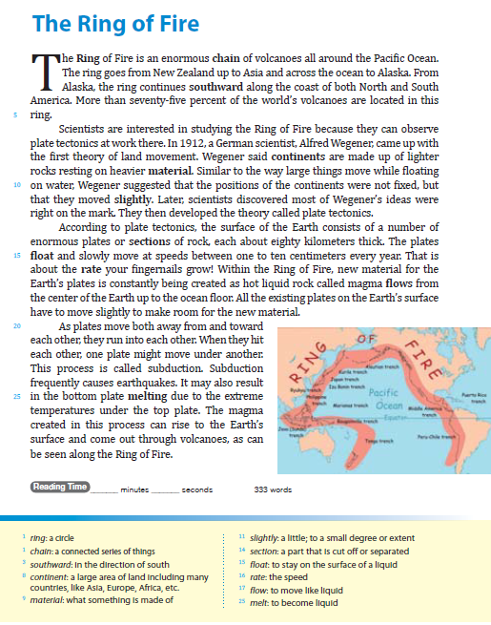
Read and answer the questions
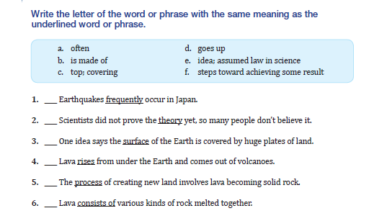
1)

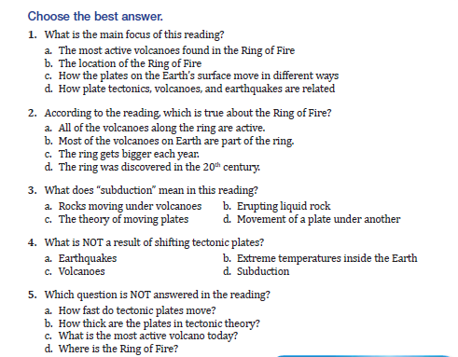
2)

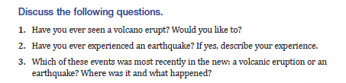
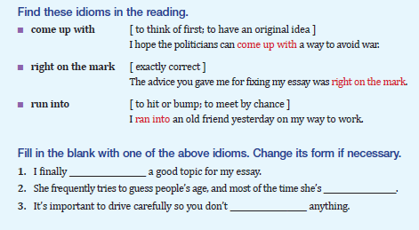
3)
4)

